Игры для детей,
для профилактики нарушений
опорно – двигательного аппарата
Великаны и гномы
Дети выстраиваются в колонну по одному. На сигнал «Великаны» дети идут на носочках, подняв руки вверх, затем обычным шагом; на сигнал «Гномы» - в полуприседе, который сменяет обычная ходьба.
«Это что за маскарад…»
Это что за маскарад,
И зверей, и птиц парад?
Ничего не разберешь:
Где тут белка? Где тут еж?
Приготовься, посмотри.
Волшебная фигура,
На месте замри!
«Удержи кольцо»
Дети врассыпную ходят лицом или
спиной вперед приставным шагами подпрыгивают, пробегают, стараясь
не столкнуться друг с другом уронить кольцо, надетое на голову.
Выигрывает тот, кто дольше всех
удержит кольцо на голове.
«Веселые медвежата»
Дети делятся на две команды и выстраиваются на линии старта, сидя на ягодицах, гимнастическая палка на лопатках. По сигналу педагога первые игроки начинают двигаться на ягодицах вперед и возвращаются обратно, передав
эстафету партнеру по команде.
Выигрывает команда, первой закончившая эстафету.
«Мыльные пузыри»
Участники игры делятся на пары, встают спиной друг другу, локти в «замок» - это «пузырьки». Под музыку «пузырьки» легко передвигаются по залу, стараясь не соприкасаться с другими парами. Если «пузырьки» сталкиваются, то оба «лопаются», а пары выходят из игры. Побеждает единственный «пузырек», избежавший столкновений и не «лопнувший».
«Ловкие ноги»
Дети садятся на пол, опираясь сзади на руки, ноги вытянуты вперед, между стопами – мяч. Обхватив мяч стопами, перекладывая его в сторону, передавая следующему игроку.
«Скоморохи»
Детям предлагается поочередно каждой ногой шлепнуть себя по ягодицам. Задание выполняется по сигналу в течение 20-30 сек. ( игра тонизирует весь организм, развивает икроножные мышцы, делает гибкой поясницу).

Желаем успеха!

МБДОУ детский сад № 3

Рекомендации
для воспитателей
Игры и упражнения
для профилактики нарушений
опорно – двигательного аппарата
(плоскостопие, неправильная осанка и форма ног)
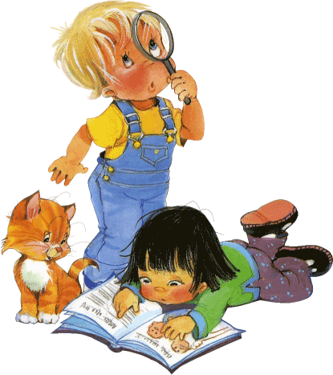

Автор:
Молчанова А.А.
Инструктор по ФК

г.Новочеркасск
2020г.

Примерные упражнения для гимнастики после сна
Дозировка для детей 3-5 лет – 4-5 раз, для детей 5-7 лет – 6-8 раз.
- Лежа в постели одновременно приподнять и вытянуть правые руку и ногу соответственно запястьем и пяткой вперед, затем, расслабившись, уронить их. Тоже движение сделать левой рукой и ногой. Затем напрячь одновременно обе руки и ноги и, расслабив уронить их. Повторить 3-5 раз.
- Лежа в постели опереться на пятки и макушку головы, прогнуться в позвоночнике, помогая себе руками.
«Жуки». ИП – лежа на спине, руки вдоль туловища. Махи руками и ногами одновременно.
«Потягивание». ИП – лежа на спине, руки вдоль туловища. Поднять руки и ноги вверх и потянуться, возврат в ИП.
«Рыбка». ИП – лежа на животе, руки перед собой согнуты в локтях. Прогнуться, ступней стараться достать до головы, возврат в ИП.
«Велосипед». ИП - лежа на спине, руки за головой или вдоль туловища. Ногами имитировать езду на велосипеде.
«Качели». ИП - лежа на животе, руками взяться за щиколотки ног. Покачиваться на животе вперед и назад.
«Лодочка». ИП - лежа на животе, руки перед собой. Руки вытянуть вперед, ноги вместе поднять от постели. Покачиваться вперед и назад.
ИП - лежа на животе, руки перед собой. Руки вытянуть вперед, слегка прогнуться назад, хлопок перед собой, не опуская рук, возврат в ИП.

Массаж стоп. Поглаживание и растирание (основанием ладони, тыльной поверхностью полусогнутых пальцев) стопы к коленному суставу.
Массаж можно проводить и при появлении чувства усталости в ногах после напряженной мышечной работы. Время выполнения -
2-4 минуты.

Упражнение на релаксацию «Спинка отдыхает»
Хватит спинку качать,
Надо лечь и отдыхать.
Я на коврике лежу,
Прямо в потолок гляжу.
Лежат ровно пяточки,
Плечики, лопаточки.
Спинка ровная, прямая,
А могла бы быть кривая.

СПИСОК
МУЗЫКАЛЬНЫХ
ПРОИЗВЕДЕНИЙ,
РЕКОМЕНДУЕМЫХ ДЛЯ
ПРОВЕДЕНИЯ
МУЗЫКОТЕРАПИИ
Музыка для пробуждения
после дневного сна - Классические произведения:
1. Боккерини Л. «Менуэт».
2. Григ Э. «Утро».
3. Дворжак А. «Славянский танец».
4. Лютневая музыка XVII века.
5. Лист Ф. «Утешения».
6. Мендельсон Ф. «Песня без слов».
7. Моцарт В. «Сонаты».
8. Мусоргский М.
«Балет невылупившихся птенцов»,
«Рассвет на Москва-реке».
9. Сен-Сане К. «Аквариум».
10. Чайковский П. «Вальс цветов»,
«Зимнее утро», «Песня жаворонка».
11. Шостакович Д. «Романс».
12. Шуман Р. «Май, милый май!».

